Муниципальное бюджетное общеобразовательное учреждение
Средняя общеобразовательная школа №18 имени Героя Советского Союза С.В.Суворова с. Тенгинка МО Туапсинский район

Муниципальный этап всероссийского конкурса
«Моя малая Родина: природа, культура, этнос»

Номинация: Этноэкология и современность

Учебно - исследовательская работа: Возвращение к истокам

Выполнили: Кислицына Алиса, ученица 4 б класса; Петросян София, ученица 9 а класса;
Тарзян Елена, ученица 10 класса
МБОУ СОШ № 18 им. С.В.Суворова с. Тенгинка
Руководитель: Кислицына Т.А., учитель химии и биологии МБОУ СОШ № 18 им. С.В.Суворова с. Тенгинка

с.Тенгинка, 2020 г
Возвращение к истокам

Кислицына Алиса, 4б класс
Петросян София, 9 а класс
Тарзян Елена, 10 класс

МБОУ СОШ № 18 им. С.В. Суворова с. Тенгинка
МО Туапсинский район

Цель нашего исследования: выявить символы немецкого Рождества, распространенные у немецкого народа, проживающего за территорией основного расселения этноса в инонациональной и иноконфессиональной среде.
Задачи исследовательской работы:
- изучить освещение данной проблемы в научной литературе;
- собрать, систематизировать эмпирический материал по теме исследования;
- описать элементы обрядово-праздничной культуры;
- изготовить на базе исследования по рассказам и эскизам наших респондентов адвентовский рождественский календарь;
- пополнить экспозицию «Уголок старины» школьного музея изготовленным на базе нашего исследования символом немецкого Рождества - адвентовским календарем.
- Объектом исследовательской работы является этническая история немцев, проживающих на территории села Тенгинка, предметом исследования – символы немецкого рождественские как один из аспектов ее проявления.
Гипотеза: Чем больше мы будем знать о традициях другого народа, тем толерантнее мы будем.
Сбор материалов производился методом тематического интервью. В ходе исследования было опрошено старшее поколение, которое обладает информацией о явлениях прошлого.
Источники информации:
- результаты анкетирования и опросов респондентов;
- похозяйственная книга Тенгинской сельской администрации.
В нашей работе мы не будем говорить об уже обобщённых научных исследованиях известных этнографов, а постараемся рассказать об обрядах немцев, проживающих на территории села Тенгинка. В основу исследовательской работы легли сведения, полученные нами от жителей с.Тенгинка: Кислицыной Т.А., Курынкиной Г.Д., Терзиян А.И., Пушкиной А.Г.
Представляется, что данная исследовательская тема имеет практическую значимость, так как рассматриваемые обычаи могут представлять интерес для всех интересующихся данной темой. Использование на уроках кубановедения собранных и обобщенных материалов о самобытных традициях немцев позволит пробудить интерес учащихся к этнической истории немецкого народа, и будет объективно способствовать ее сохранению.

Возвращение к истокам

Кислицына Алиса, 4б класс
Петросян София, 9 а класс
Тарзян Елена, 10 класс

МБОУ СОШ № 18 им. С.В. Суворова с. Тенгинка
МО Туапсинский район
Введение
В жизни каждого человека его малая Родина занимает особое место. Все, что у нас в жизни было доброго, хорошего, веселого, мы связываем с ней. У каждого человека существует свой образ малой Родины. Кто-то вспоминает родные лица, милые сердцу, кто-то семейные праздники, а кто-то мамины пироги. Именно от малой Родины, от родного порога начинается любовь к своей стране, своей большой Родине – России. Невозможно стать настоящим гражданином своей страны без чувства любви и уважения к своей семье, к людям, которые живут в твоем селе.
На уроках кубановедения мы знакомимся с национальными традициями народов Краснодарского края – нашей малой Родины. С большим интересом мы слушаем доклады про Новогодние и Рождественские национальные традиции русских, армян, украинцев, немцев. Мы активисты школьного музея, стоим у истока образования нашего музея. Мы работаем с экспозицией «Уголок истории». Мы хотим изготовить символы Рождества разных народов Краснодарского края и пополнить экспозицию «Уголок истории» нашего музея экспонатами. В нашем представлении это очень значимо, ведь именно этнокультурная идентичность является важной составляющей в формировании личности будущего гражданина нашей страны [1]. Это ставит перед нами задачу изучения определенных пластов исторической памяти народов, проживающих в селе, запечатления особенностей их культуры. Одним из таких пластов является обрядово-праздничная культура народов села Тенгинка, и, в частности, Рождественские обряды и традиции. Тематика исследования является недостаточно освещенной в отечественной этнографической науке, вследствие чего данная работа представляется попыткой обобщения этнографических материалов в заданном направлении. Начать свою работу в заданном направлении мы решили с немецких символов Рождества, так как о них нам ничего не известно, а в селе Тенгинка проживают люди немецкой национальности.
Цель нашего исследования: выявить символы немецкого Рождества, распространенные у немецкого народа, проживающего за территорией основного расселения этноса в инонациональной и иноконфессиональной среде.
Задачи исследовательской работы:
1).изучить освещение данной проблемы в научной литературе;
2).собрать, систематизировать эмпирический материал по теме исследования;
3).описать элементы обрядово-праздничной культуры;
4).изготовить на базе исследования по рассказам и эскизам наших респондентов адвентовский рождественский календарь;
5).пополнить экспозицию «Уголок старины» школьного музея изготовленным на базе нашего исследования символом немецкого Рождества адвентовским календарем.
Объектом исследовательской работы является этническая история немцев, проживающих на территории села Тенгинка, предметом исследования – символы немецкого Рождества как один из аспектов ее проявления.
Гипотеза: Чем больше мы будем знать о традициях другого народа, тем толерантнее мы будем.
Научное обоснование:
В соответствии с поставленными задачами в исследовании использованы:
- Принцип историзма
- Принцип социальной обусловленности
- Системный подход (В.Г. Афанасьев, И.В. Блауберг, В.П. Беспалько и др.);
- Этнографический подход (Ю.М. Гончаров, Ю.Л. Бессмертный);
- Социокультурный подход (А.С. Ахиезер).
Методы исследования:
- Сравнительно – исторический метод;
- Метод исторической реконструкции;
- Метод тематического интервью.
Сбор материалов производился методом тематического интервью. Для изучения рождественских обрядов и традиций была разработана специальная программа. Программа построена по возрастному принципу, она включает последовательные группы вопросов. В ходе исследования было опрошено старшее поколение, которое обладает информацией о явлениях прошлого.
Источники информации:
- результаты анкетирования и опросов респондентов;
- похозяйственная книга Тенгинской сельской администрации.
В нашей работе мы не будем говорить об уже обобщённых научных исследованиях известных этнографов, а постараемся рассказать об обрядах немцев, проживающих на территории села Тенгинка. В основу исследовательской работы легли сведения, полученные нами от жителей с.Тенгинка: Кислицыной Т.А., Курынкиной Г.Д., Терзиян А.И., Пушкиной А.Г.
Представляется, что данная исследовательская тема имеет практическую значимость, так как рассматриваемые обычаи могут представлять интерес для всех интересующихся данной темой. Использование на уроках кубановедения собранных и обобщенных материалов о самобытных традициях немцев позволит пробудить интерес учащихся к этнической истории немецкого народа, и будет объективно способствовать ее сохранению.

I Теоретическая часть
Глава 1. Кубань – территория более 120 народов
Краснодарский край – субъект Российской Федерации, географически расположен на территории Северо-Западного Кавказа, включающего несколько природно-ландшафтных ареалов (степное Прикубанье, предгорное Закубанье, черноморское побережье региона). Граничит с другими субъектами РФ: Ростовской областью, Ставропольским краем, Карачаево-Черкессией и Адыгеей, с республикой Абхазией. Имеет синонимичное наименование «Кубань», восходящее к существовавшей Кубанской области (1860-1920), впоследствии – Кубань - Черноморский области (1920-1924). Краснодарский край был образован в 1937 г. Путем деления Азово-Черноморского края на Ростовскую область и Краснодарский край.
Существует поддерживаемый краевыми властями и региональными СМИ дискурс о «Кубани как территории более 120 народов».
Первые немецкие колонии на СЗК появились в 1850-е гг. в Ейском округе Черноморского казачьего войска – Михельстан (позднее – Воронцовская ) и Александерфельд (Александровская ). Вторая половина XIX в. стала своеобразным пиком развития колонистского движения на СЗК – происходила массовое образование поселений немецкими колонистами. В тоже время принятие в 1817г «Правила об устройстве поселян - собственников (бывших - колонистов)», причисляли колонистов к новой категории поданных – поселянам, уравнивали их в административном и судебном отношении с крестьянами-собственниками, и таким образом, существенно снижали привлекательность колонистского движения [3]. Еще одним шагом в этом направлении стал Указ от 1 января 1874г., которым была введена всеобщая воинская повинность, распространившаяся и на немецких колонистов. В последующие годы, предшествовавшие I Мировой войне, продолжался рост числа колоний, но в основном за счет образования дочерних колоний вокруг уже наметившихся центров. Увеличивается и общая численность немецкого населения [4]. Так, с 1897 по 1913 г. Число немцев в Кубанской области увеличилось в 2,25 раза ( с 11410 до 25640 чел.,) а в Черноморской губернии – в 12,5 раза (с 156 до 1942 чел.). Начинавшаяся I Мировая война в корне изменила социокультурную ситуацию проживания немцев в Российской империи и на СЗК в частности. Ксенофобия, отягощенная военными неудачами, породила недоверия, подозрительность, и в итоге – дискриминационную политику. Появившийся дискурс о «немецком заселении» привел к антинемецкой истории, что вылилось в топонимические реформы, ликвидационные законы (секвестр земли ), запреты на преподавание немецкого языка, и в конце концов, -погромы и депортации немецкого населения. В ранний советский период, в эпоху «коринезации» в регионе были созданы немецкие национальные школы, национальные сельсаветы и в итоге национальные немецкие Ванновский р-н (1928-1939) и Штейнгартовский р-н (1934-1953). Вместе с Ванновским национальным р-ном, в 1939 были ликвидированы немецкие сельсоветы - Соннентальский Гулькевичского р-на, Мариентальский Кущевского р-на, Ленинтальский Лажожского р-на, Марьинский Успенского р-на,Негофнучгский и Розентальский Крыловског р-на, Мерненский Армавирского р-на, Александровский и Воронцовский Ейского р-на, Далиновский Новотитаровского р-на, Джигинский Анапского р-на, Шедокский Мостовского р-на. В 1941 немецкое население Северного Кавказа было депортировано и реабилитировано в 1964г, что позволило немецким семьям вернуться в родные места. В 1983 г. была поставлена учет лютеранская немецкая Витязевская сельская община Анапского р-на ( пресвитер –И.М. Насс). По переписи 1989 г. В крае проживало 32213 немцев. Процесс репатриации в Германию в 1990-2000-е гг. значительно снизил численность немецкого населения региона: по переписи 2010г. – 12171 чел. Немецкого населения края, в основном, исповедуют лютеранство, приверженцами католичества были немцы села Семеновского, где до сих пор сохранилось здание костела. На данный момент функционирует краевая немецкая национально-культурная автономия (рук. – А.Ф. Баумнук), армавирская городская национально – культурная автономия, несколько немецких общественных организаций [5].

Глава 2. Символы немецкого Рождества
Рождество – это религиозный праздник, а не светский. Поэтому когда мы обратились к нашим респондентам, чтобы они назвали нам символы немецкого Рождества, нам предложили обратиться к священнику. Кислицына (Шааф) Т.А., предоставила нам видеозапись из своего семейного архива, на которой пастор Евангелистко-лютеранской церкви г. Омска Евгений рассказывает о символах немецкого Рождества школьникам (Приложение 1.Фото 1-2).
Приводим полностью слова пастора Евангелистко-лютеранской церкви г. Омска Евгения: «Рождество Иисуса Христа считается одним из главных христианских праздников. В основе праздника – библейская история о рождении в городе Вифлееме Спасителя Иисуса Христа Девой Марией. Праздник отмечают и католики, и православные, и протестанты. Разнятся только даты (25 декабря, 6 января или 7 января) и календарные стили (Юлианский и Григорианский). В европейских и ряде других государств за точку летоисчисления принята именно дата Рождения Христа.
В каждой стране и у каждой конфессии есть свои особенности празднования Рождества. В лютеранстве к числу рождественских традиций относятся, прежде всего, следующие:
Свечи. Горящие свечи – символ света, символ звезд, сиявших на небе в час Рождения Христа. Свечи могут быть разной формы .
Рождественский венок. Рождественский венок плетется, как правило, из веток сосны, ели, пихты. Способы плетения могут быть разными. Венок украшается свечами, лентами, деревянными фигурками. Его подвешивают над дверью, на стену или кладут на рождественский стол. Нередко в рождественский венок вставляют четыре свечи – по числу недель Адвента (рождественского поста), непосредственно предшествующих Рождеству. Каждое воскресенье на богослужении зажигают одну из этих свечей (Приложение 1.Фото 3).
Рождественская елка. Традиция ставить на Рождество елку связана с лютеранством и немецкоязычными странами. Впервые она появилась именно там. Только при Петре I она перекочевала в Россию, а в советскую эпоху рождественская елка была заменена на новогоднюю ель.
Рождественская звезда. Напоминает о Вифлеемской звезде и обычно вешается на елку.
Ясли или, так называемый, «вертеп». Слово «вертеп» не имело первоначально такого отрицательного смысла, как сейчас, и означало ясли, в которых родился Христос. Также как и католики, лютеране на Рождество устанавливают ясли и разыгрывают сцену Рождения Спасителя. Считается, что тем самым Вифлеем как бы входит в дома и церкви, становится ближе и понятнее.
У истока этой традиции находится «живая картина» Рождества, устроенная Франциском Ассизским и его братьями по Ордену в лесу близ Гречо. Для празднования Рождества они установили ясли, принесли сено, привели настоящих быка и осла. Так, Франциск Ассизский вновь открыл христианам глаза на то, что Иисус был человеком, жившим не во дворце, но рожденным в яслях, жившим среди бедных и иноплеменников, не имевших крыши над головой, то есть, был ближе, чем казалось обычному средневековому человеку.
Рождественские ясли (die Weihnachtskrippe) впервые стали устраивать в 1223 году в церкви св. Франциска Ассизского. И хотя уже с XI века в монастырях и церквях имелись простые изображения рождения Христа, Франциск устроил все в новой форме: в пещере была расположена восковая статуя младенца Христа в настоящих яслях, поставлены вол и осел, освещена пещера была свечами, и соседи совершали паломничество к яслям, как когда-то пастухи Вифлеема. Ныне самые знаменитые ясли находятся в музеях Баварии и Италии, но и сегодня на всех крупных рождественских базарах можно купить красиво вырезанные фигуры для этой сцены.
Рождественские ясли повсюду украшают и обустраивают по-разному, в большинстве семей имеются фигурки, которые передаются по наследству. Ясли могли изображать деревню и ее окрестности или ее часть – эти ландшафты для яслей делались во время адвента, увеличивались, или ремонтировались, или их заново красили. Сердцевиной передаваемых из поколения в поколение установленных сцен являются Моления пастухов и Моления Трех волхвов. Вокруг них группируются Благовещение, Поиски приюта, Вифлеемское избиение младенцев, Бегство в Египет, Иисус и доме плотника Иосифа, Свадьба в Кане. Одежда и жесты основных фигур канонизированы: Мария принимает смиренное молитвенное положение, в синем плаще она стоит на коленях рядом с яслями, а с плеч ее свисает платок. Иосифа изображают старцем, к его реквизитам относятся старая шляпа и длинный посох. Один из пастухов обычно несет на плече ягненка, которого он дарит младенцу Иисусу. Три волхва, Ирод, его солдаты, фарисеи отданы на волю фантазии. Они появляются в «римских» костюмах театра барокко или в восточных одеждах – тюрбанах и шароварах. Иногда ясли показывают и вход в Иерусалим, Тайную вечерю, пленение, допрос Пилата, этапы крестного пути, распятие и Священную могилу. Детям больше всего удовольствия доставляет разрешение обустроить ясли для семейного праздника из собственноручно слепленных или смастеренных фигур. Сооружение яслей происходит в комнате в первое воскресенье адвента, при этом принято устанавливать постепенно в каждое воскресенье одну часть яслей за другой: сначала только хлев с мхом и деревьями, затем одно животное за другим, овец и лесных зверей, затем пастухов с их собаками. Наконец, устанавливали все Святое Семейство, а в сочельник – быка и осла, младенца Христа и ангела. В католических семьях 6 января к ним присоединяют Трех святых волхвов с их верблюдами и конями Ясельные представления (Krippendarstellungen, Krippenspiele) – это представления сцен из Святого Евангелия, которые раньше происходили только в церквах и монастырях, а теперь также в школах и семьях.
Обычай наполнять ясли (Die Krippe füllen): в сочельник ясли переносят из комнаты, где они были во время адвента, и устанавливают под елкой. За каждую любезность и доброе дело, которое дети совершают во время адвента, например, беспрекословно помогают по хозяйству, не ссорятся с братьями и сестрами, помогают старым соседям и др., им разрешают класть в ясли по одной соломинке. И чем больше соломинок, тем мягче будет лежать младенцу Иисусу. Этот обычай взращивает в детях любовь к ближнему и самоотверженность и учит их добру» (Приложение 1.Фото 4).
Как одному из главных праздников года Рождеству предшествовал длительный период подготовки – Адвент. Христианская церковь рассматривает Адвент как период духовной подготовки к празднованию Рождества, как время ожидания верующими Спасителя, как время покаяния.
Адвент – это предрождественское время, время подготовки к празднику Рождества, оно отмечено торжественным постом. Каждое из четырех последних воскресений перед Рождеством – тоже адвент: 1-й адвент, 2-й адвент и т.д. В настоящее время символом адвента стал венок (Adventskranz) – зеленый венок из еловых веток, обвитый золотыми и красными лентами, с четырьмя свечами, зажигаемыми последовательно в течение четырех недель каждый воскресный вечер. В сочельник горят уже все четыре свечи. Как и многие другие народные обычаи, этот в своей основе опирается на веру в магическую силу кольца. По церковному предписанию, ленты этого венка должны быть, однако, не красного, а фиолетового цвета, соответствуя цвету убранства церкви во время адвента. Христианская церковь рассматривает Адвент как период духовной подготовки к празднованию Рождества, как время ожидания верующими Спасителя, как время покаяния»
Адвентовский календарь
«Адвентовский календарь (предрождественский календарь) - это обычай, который присутствует перед Рождеством в каждой немецкой семье, где есть дети. Хотя его происхождение невозможно проследить, однако, вероятно, первый экземпляр был создан мамой, уставшей от бесконечных вопросов детей: «Мама, когда же будет Рождество?» Она взяла бумагу и ножницы, вырезала 24 окошечка, вклеила туда картинки и подписала цифры, чтобы дети сами могли подсчитать, долго ли им еще осталось терпеть до долгожданного праздника.
Современный адвентовские календари - это, как правило, лист картона с пронумерованными 24 окошечками, которые принято по одному открывать во время Адвента и рассматривать спрятанные за ними сценки или фигуры и вынимать при этом шоколадку.
Первые календари такого рода были созданы в домашних условиях, «чтобы сократить детям ожидание Рождества и религиозно настроить их на предстоящий праздник, родители использовали доступные для детей формы, чтобы даже для самых маленьких сделать более понятной такую абстрактную величину, как время. Эти изобретенные в домашнем обиходе календари считаются предшественниками печатного адвентовского календаря.
Первый промышленный экземпляр появился, когда в 1903 году мюнхенский книгоиздатель Герхард Ланг выпустил на рынок свой «адвентовский календарь», состоящий из листа с 24 полями и 24 картинками для вырезания. В каждый день Адвента дети должны были вырезать по одной картинке и клеить ее в соответствующее поле. Этот обычай быстро полюбился, и издатель получил хорошую прибыль за свое изобретение. Современный адвентовский календарь с 24 открывающимися дверцами восходит к протестантскому пастору, который несколько видоизменил идею Ланга, и за закрытыми дверцами поместил картинки с событиями из Священной истории».
Сегодня в любом магазине можно купить адвентовский календарь для детей, но в селе Тенгинка мы встретили респондента, в семье которого делают адвентовские календари сами для своих детей. Приводим полностью воспоминания Кислицыной (Шааф) Т.А.: «Бабушка и наши родители готовили для нас с сестрой адвентовский календарь. Ставили 30 ноября елку, а на ней вешали домики, которые тайком от нас мастерили из цветного картона. С 1 по 24 декабря каждое утро мы бежали утром к елке, выполняли задание, которое нам давали родители и открывали домики. В домиках лежали обязательно конфеты и какой-нибудь сюрприз. Это могли быть маленькие карандаши. Сейчас я понимаю, что отец из обломков наших карандашей нарезал их. Но тогда это казалось так необычно и волшебно. Самым запоминающимся сюрпризом для меня была бабушкина брошь. А у сестры разноцветные бусины и веревочки. Несколько дней мы с ней нанизывали себе разные украшения и носили по очереди брошь …».

Приводим полностью воспоминания Кислицыной А.А. «У нас в семье есть несколько разновидностей адвентовских календарей, есть сделанные из соленого теста в виде сов (по мотивам моего любимого мультика «Хранители снов» (Приложение 1.Фото 5), из бумаги для скрапбукинга в виде домиков (Приложение 1.Фото 6-29), из ткани в виде мешочков (Приложение 1. Фото 30). Мне 11 лет, и сколько я себя помню, нам с братом родители всегда вешают на елку адвентовский календарь (Приложение 1.Фото 31). Для того, чтобы можно было снять домик с цифрой, обязательно надо было выполнить задание. Так мы приучились с братом чистить зубы по утрам, умываться, складывать вещи и игрушки перед сном».

II Практическая часть
3. Программа сбора материалов
Программа сбора материалов (для родителей и старшего поколения семьи)
Общие сведения о семье и информаторе: национальность, состав, структура, конфессия, национальная группа, возраст, образование, профессия.

Рождественская обрядность: - когда немцы празднуют Рождество, назовите символы Рождества; детям родители готовили адвентовский календарь, по каким эскизам изготавливался адвентовский календарь, что должны были утром сделать дети, чтобы родители разрешили взять подарок, сохранилась в вашей семье традиция изготавливать адвентовский календарь.

4. Эскиз адвентовского календаря
Эскизы предоставила наш респондент Кислицына (Шааф) Татьяна Александровна, внучка Шааф Сары Германовны.
Приводим полностью воспоминания Кислицыной (Шааф) Т.А.: «Бабушка и наши родители готовили для нас с сестрой адвентовский календарь. Ставили 30 ноября елку, а на ней вешали домики, которые тайком от нас мастерили из цветного картона (Приложение 1.Фото 31).

5. Последовательный план изготовления адвентовского календаря
Мы составили последовательный план изготовления адвентовского календаря:
Все изделия проекта были изготовлены по разработанным нами технологическим картам.
План изготовления адвентовского календаря
1.Находим в интернете шаблон, распечатываем его на принтере.
2. Распечатываем на цветном принтере фон для скрапбукинга. вырезанный шаблон накладываем на распечатанный фон.
3.Вырезаем заготовку. Складываем в местах сгиба.
4.К собранному домику приклеиваем крышу. Украшаем маленькими открыточками.
5. В крыше домика проделываем дырочку и вставляем бичеву с бирочкой, на которой указан число и день.
6.В домик кладем маленький сюрприз, в ней может быть маленькая шоколадка, игрушка и т.д. Дно домика заклеиваем скотчем.
Все изделия проекта были изготовлены по разработанным нами технологическим картам.

6. Технология изготовления адвентовского календаря
Последовательность изготовления календаря
№ п/п | Выполняемая операция | Рисунок | Инструменты
1. | Находим в интернете шаблон, распечатываем его на принтере | 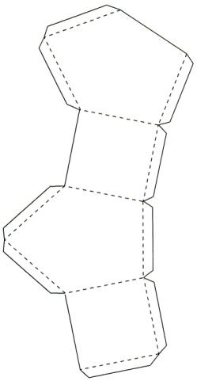 | Компьютер, принтер
2. | Распечатываем на цветном принтере фон для скрапбукинга. вырезанный шаблон накладываем на распечатанный фон. | 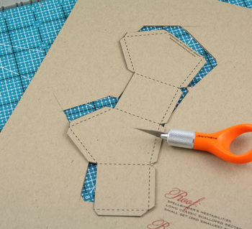 | Ножницы, карандаш
3. | Вырезаем заготовку. Складываем в местах сгиба | 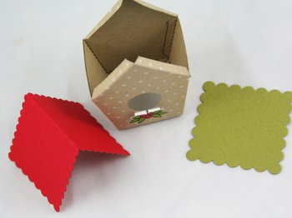 | Ножницы
4. | К собранному домику приклеиваем крышу. Украшаем маленькими открыточками. | 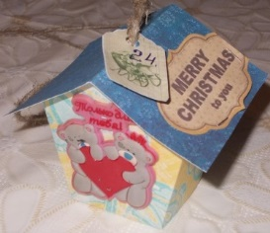 | Клей
5. | В крыше домика проделываем дырочку и вставляем бичеву с бирочкой, на которой указан число и день. | 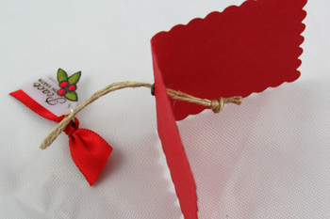 | Дырокол, бичева, клей
6. | В домик кладем маленькийсюрприз, в ней может быть маленькая шоколадка, игрушка и т.д. Дно домика заклеиваем скотчем. | 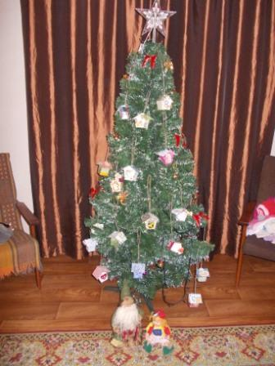 | Кисточки и краски, гофрированная бумага.

7. Определим себестоимость календаря
№  п/п | Наименование | Цена за  1 шт. (м) | Расход | Израсходовано | Затраты (руб.)
1. | Бумага | 24руб | 10листов | 10 листов | 24руб.
2. | кисточки | 12 руб. | 1шт |  | 12руб.
3. | Клей «ПВА» | 12руб. | 0,3 пузырька | 0,2пузырька | 2руб.
4. | Краска для принтера | 400 руб | 1 шт | 25руб | 25руб
5. | бичева | 36 руб | 5 метр | 6 руб | 6 руб
6. | Ленты атласные | 2 руб | 1м | 4 руб | 4руб
Итог: 73руб.

Материальные затраты составили 73 руб.
Свою работу мы оцениваем в сумму146 руб.
Затраты на электроэнергию 0 руб, так как мы делали адвентовский календарь в светлое время суток
Общая стоимость работы 219 р

Заключение
Становление полноценной личности невозможно без приобщения ее к культуре своего народа, своей семьи[2]. Однако, для большинства населения обращение к своему этнокультурному достоянию становится все более проблематичным. Усиливающиеся процессы глобализации содействуют исчезновению многих семейных традиций. Это отрицательно сказывается на возможности сохранения и передачи культурного опыта прошлого и создает угрозу утраты семейных традиций. Взрослеющая личность оказывается в неустойчивом проблемном состоянии, в котором испытывает затруднения в развитии своей социокультурной идентичности [6]. Меж тем именно этнокультурная идентичность является важной составляющей в формировании личности будущего гражданина нашей страны.
Общие выводы:
Поставленная цель достигнута, наша гипотеза получила подтверждение.
Нам представляется ценность нашей работы в том, что мы изготовили шаблоны и технологические карты по изготовлению адвентовского календаря. Поэтому, все кто заинтересовался данной темой, без труда сможет самостоятельно изготовить адвентовский календарь.
И самое ценное в нашей работе то, что мы изготовили по рассказам наших респондентов адвентовский календарь, для пополнения экспозиции «Уголок старины» нашего зарождающегося школьного музея. Поэтому все, кто приходит в школьный музей может познакомиться с немецкими традициями и изготовить на музейных мастер классах адвентовский календарь – символ немецкого Рождества.

Библиографический список:
1. Кон И.С. Ребенок и общество: ( Историко-этнографическая перспектива). – М.,1988г.
2. Летурно Ш. Социология, основанная на этнографии.- СПб.,1895г.
3. Люценбергер О.А. Лютеранская церковь в Саратовском Поволжье в годы советской власти ⎢Российские немцы на Дону, Кавказе и Волге, 1994г.
4. Малиновский Л.В. История немцев в России / Л.В. Малиновский. -Барнаул, 1986г.
5.Ракачев В.Н., Ракачева Я.В. Народонаселение Кубани в ХХ веке: историко – демографическое исследование. – Краснодар, 2005.
6. Семашко И.М. Механизмы воспроизводства этнокультурных традиций в семье. – М., 1994г.

Приложение 1

Фото 1 | 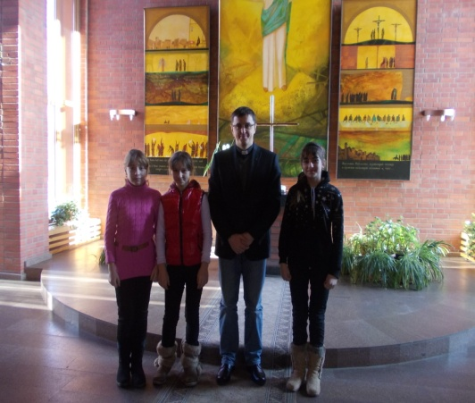 | Встреча с пастором Евгением
Фото 2 | 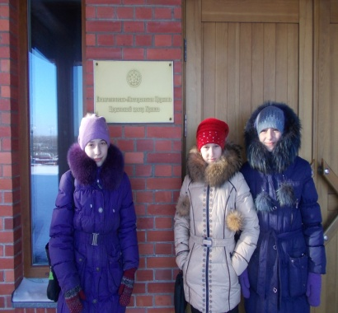 | На крыльце Евангелистко-лютеранской церкви г.Омска
Фото 3 | 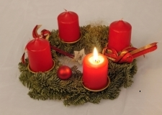 | Адвентовский венок
Фото 4 | 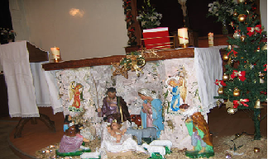 | Рождественские ясли
Фото №5 | 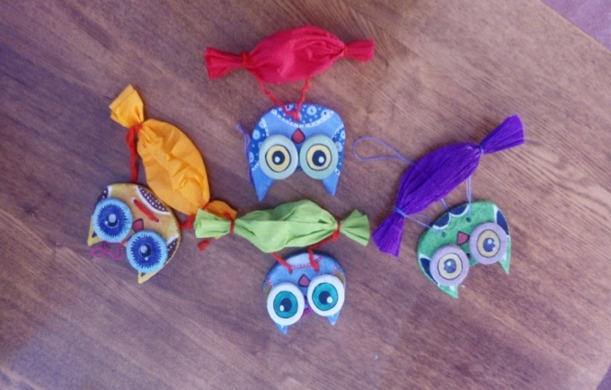 | Адвентовский календарь из соленого теста из архива семьи Кислицыной Т.А.
Фото 6 | 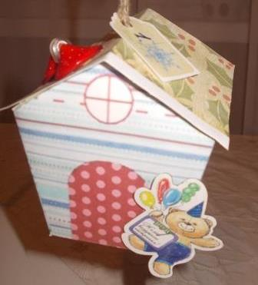 | 1 день-домик №1  Адвентовский календарь
Фото 7 | 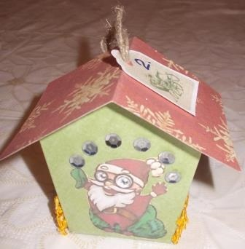 | 2 день-домик №2  Адвентовский календарь
Фото 8 | 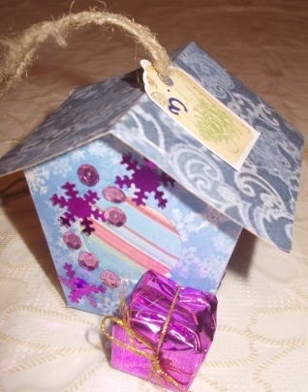 | 3 день-домик №3  Адвентовский календарь
Фото 9 | 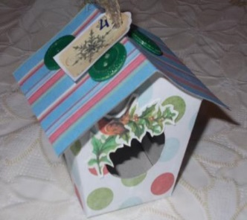 | 4день-домик №4  Адвентовский календарь
Фото10 | 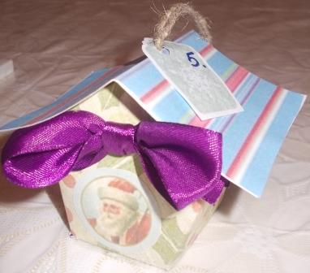 | 5 день-домик №5  Адвентовский календарь
Фото11 | 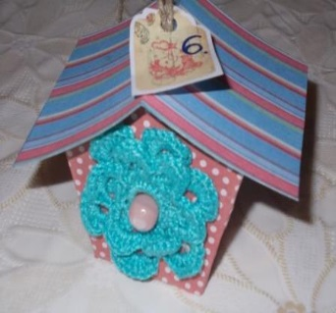 | 6 день-домик №6  Адвентовский календарь
Фото 12 | 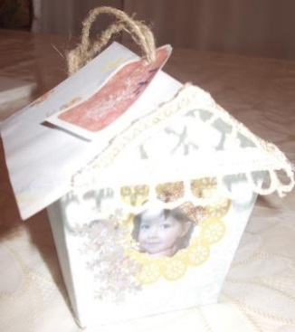 | 7 день-домик №7  Адвентовский календарь
Фото13 | 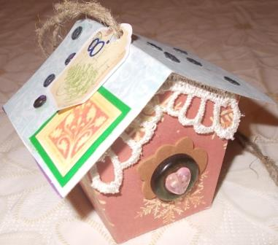 | 8 день-домик №8  Адвентовский календарь
Фото 14 | 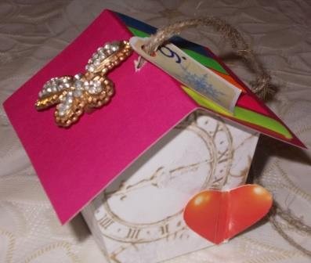 | 9 день-домик №9  Адвентовский календарь
Фото 15 | 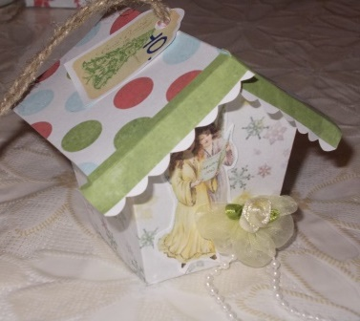 | 10 день-домик №10  Адвентовский календарь
Фото16 | 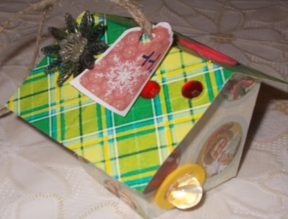 | 11день-домик №11  Адвентовский календарь
Фото17 | 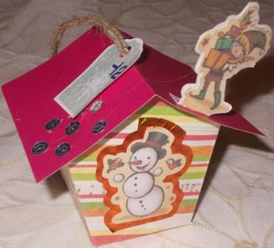 | 12 день-домик №12  Адвентовский календарь
Фото18 | 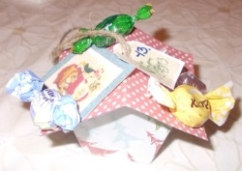 | 13 день-домик №13  Адвентовский календарь
Фото19 | 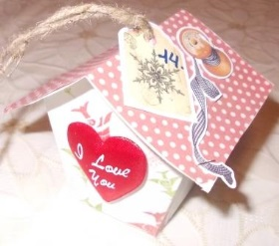 | 14 день-домик №14  Адвентовский календарь
Фото20 | 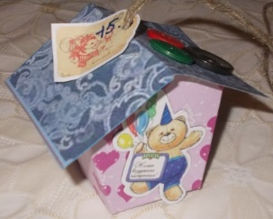 | 15 день-домик №15  Адвентовский календарь
Фото21 | 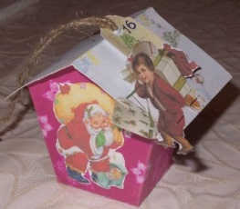 | 16 день-домик №16  Адвентовский календарь
Фото22 | 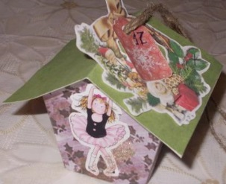 | 17 день-домик №17  Адвентовский календарь
Фото23 | 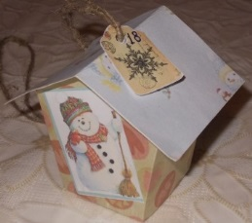 | 18 день-домик №18  Адвентовский календарь
Фото24 | 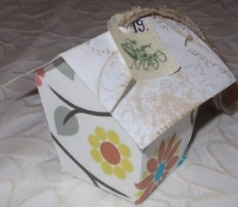 | 19 день-домик №19  Адвентовский календарь
Фото25 | 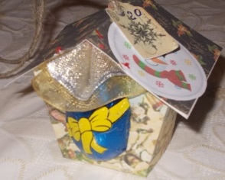 | 20 день-домик №20  Адвентовский календарь
Фото26 | 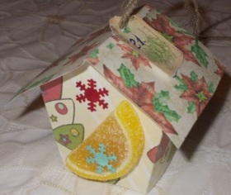 | 21 день-домик №21  Адвентовский календарь
Фото27 | 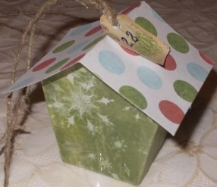 | 22день-домик №22  Адвентовский календарь
Фото28 | 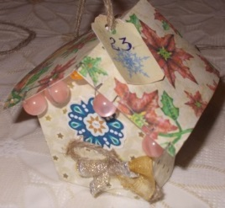 | 23 день-домик №23  Адвентовский календарь
Фото29 |  | 24 день-домик №24  Адвентовский календарь
Фото №30 | 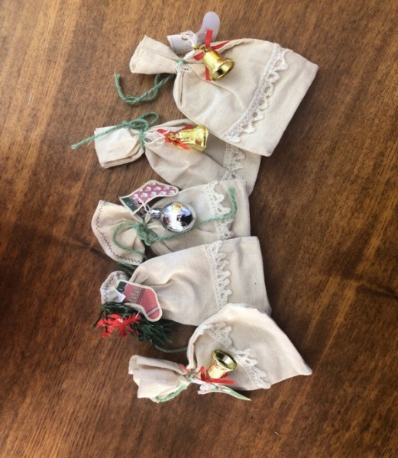 | Адвентовский календарь из текстиля из архива семьи Кислицыной (Шааф Т.А.)
Фото31 |  | Адвентовский календарь, висящий на елке

